НАЦІОНАЛЬНИЙ ТЕХНІЧНИЙ УНІВЕРСИТЕТ «ХАРКІВСЬКИЙ ПОЛІТЕХНІЧНИЙ ІНСТИТУТ»

Кафедра «ОБЧИСЛЮВАЛЬНОЇ ТЕХНІКИ ТА ПРОГРАМУВАННЯ»

«Комп'ютерна графіка»

Звiт з лабораторної роботи №12 Тема: «Установка, настройка, додавання об'єктів unity»

Виконав:

студент групи КІТ-119б

Шарма О.Р.

Перевірив:

Кузнєцов П.В.

Харків – 2021

**Мета**: отримання навичок встановлення, налаштування Unity та практичних навичок додавання об’єктів, налаштування їх параметрів, фізики їх руху та створення твердих тіл.

1. Створив новий проект Unity у форматі 2D (рис 13.1 – рис 13.2).

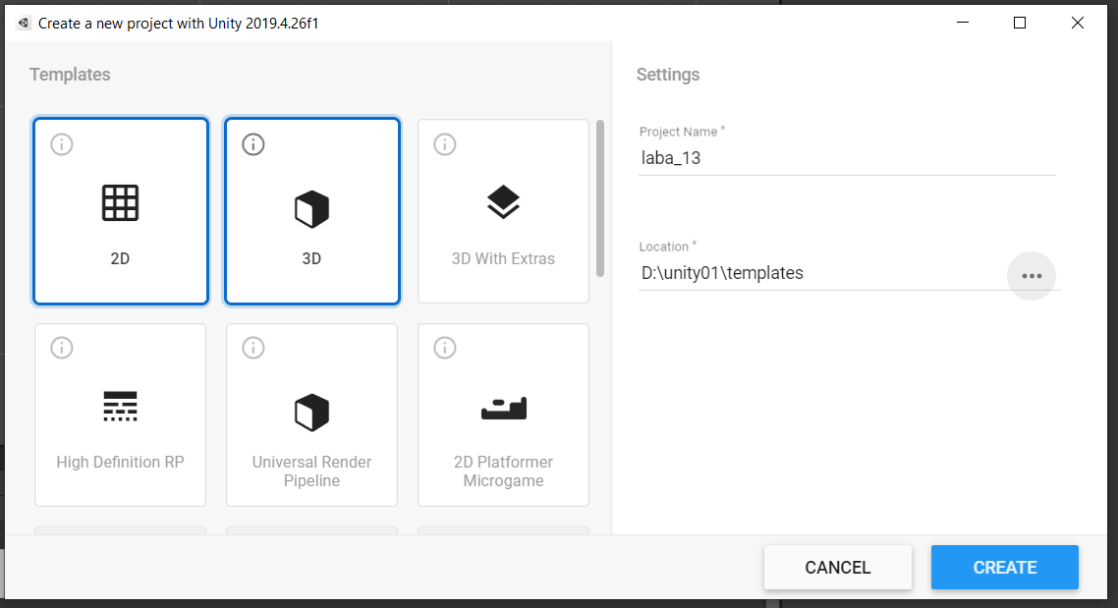

Рисунок 13.1 – Створення нового проекта

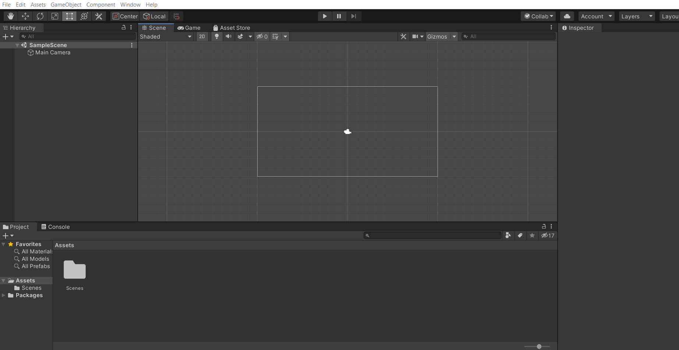

Рисунок 13.2 – Робоча зона Unity

1. Додання sprites (2D objects) from Asset Store Unity (рис. 13.3-13.6).

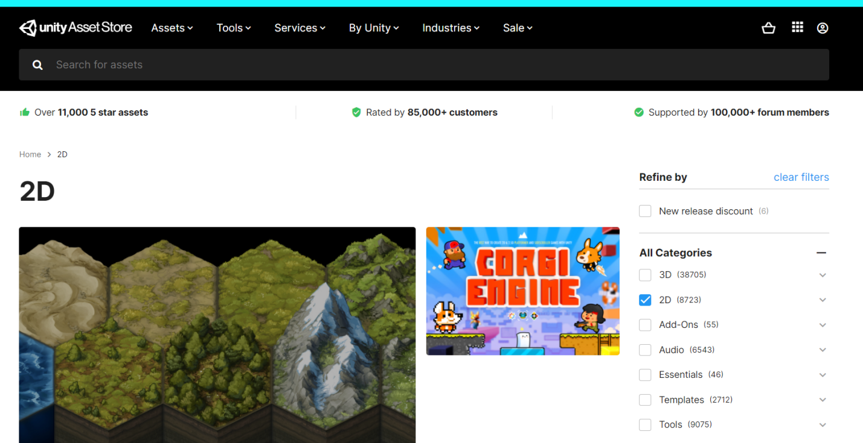

Рисунок 13.3 – Asset Store



Рисунок 13.4 – Спрайти для проекту

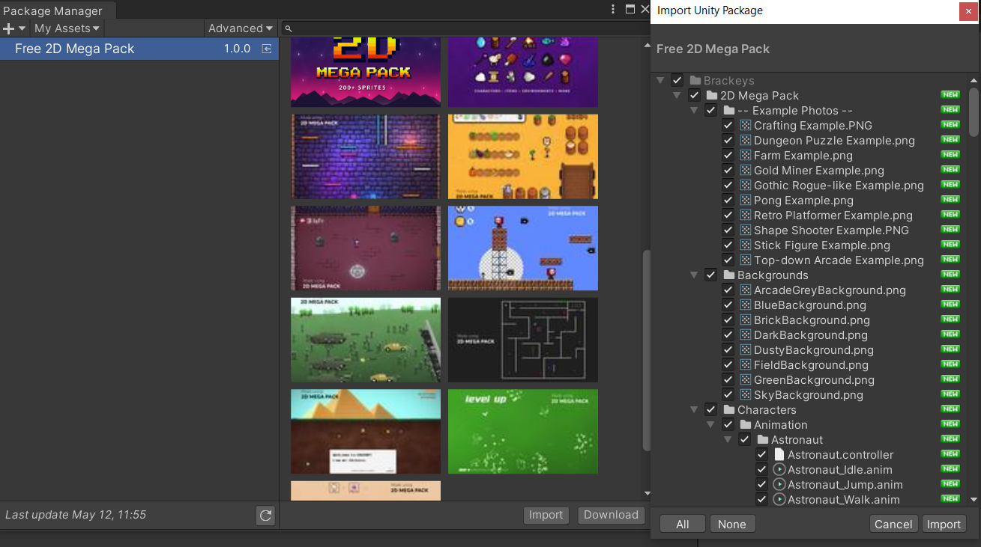

Рисунок 13.5 – Імпортування sprites pack у проект

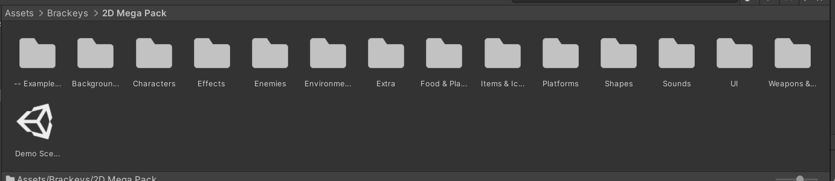

Рисунок 13.6 – Вміст паку

1. Додавання в робочу зону проекту об’єктів задля роботи з ними. Корегування параметрів вставки та положення на листі. Додання скриптів задля додання об’єктам різних дій (переміщення у просторі   
   та ін.) (рис 3.7 - 3.12).

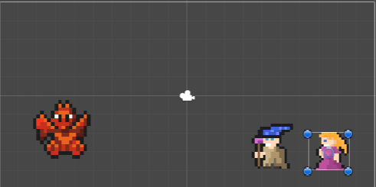

Рисунок 13.7 – Додавання об’єктів

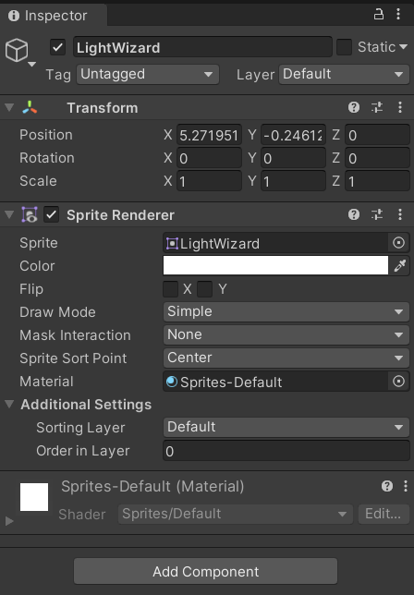

Рисунок 13.8 – Корегування параметрів об’єктів

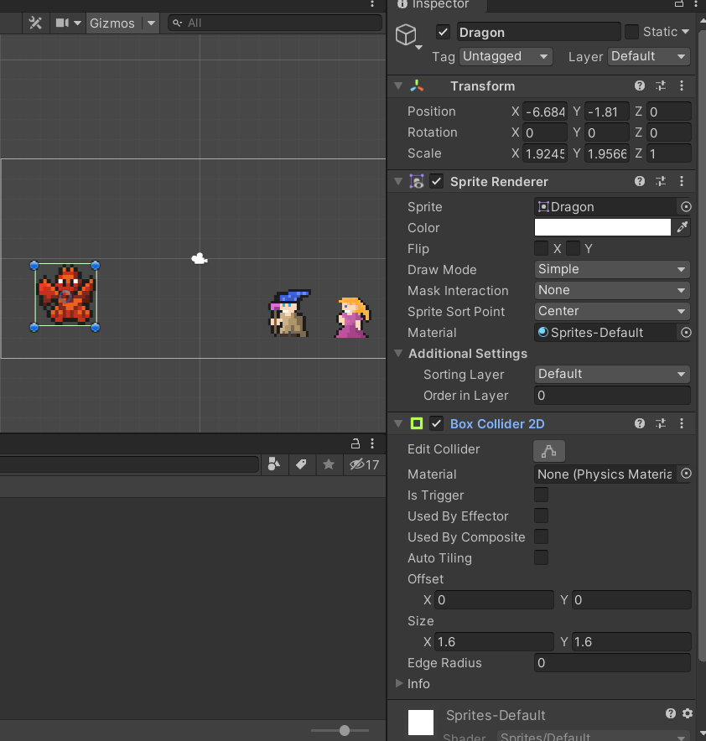

Рисунок 13.9 – Додавання компоненту “Box Collider” за для придання об’єкту властивостей твердого тіла

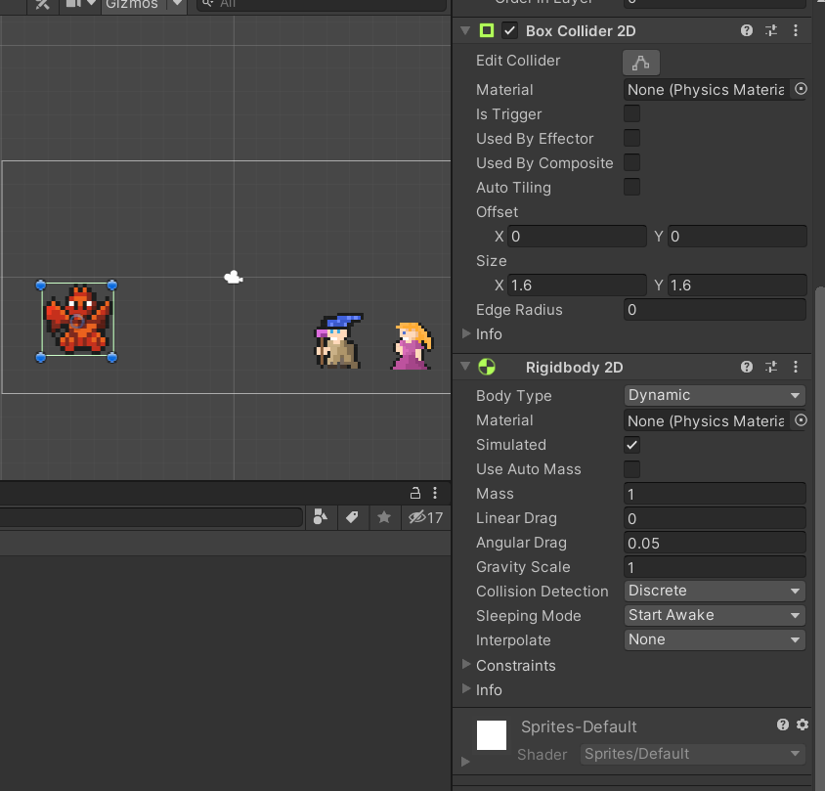

Рисунок 13.10 – Додавання компоненту “Rigid Body” за для додання об’єкту властивостей реального фізичного об’єкта

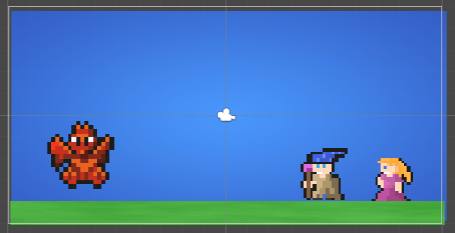

Рисунок 13.11 – Зміст сцени

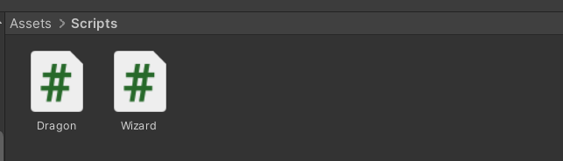

Рисунок 13.12 – Створення папки Scripts та додавання скріптів на мові C#

ВИСНОВОК

Завдяки даній лабораторній роботі було отримані навички встановлення, налаштування Unity. Отримано практичні навички додання об’єктів, налаштування їх параметрів, налаштування фізики руху та створення твердих тіл. Також було вивчено можливість створення скріптів на мові програмування C# задля додання додаткового функціоналу.